نبذة عن المشروع

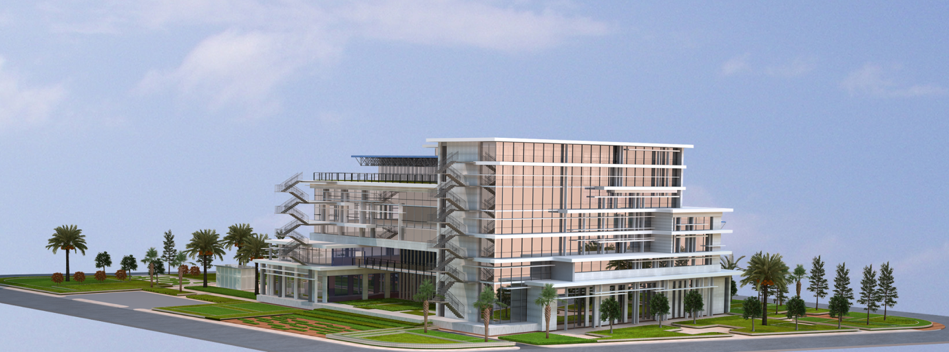
- المشروع : مبنى بلدية
- الموقع : طولكرم – فلسطين
- مساحة مبنى المشروع : 5785 م²
- مساحة أرض المشروع : 11000 م²
- المصمم : ولاء يحيى
- سنة تصميم المشروع : 2018
- عدد الطوابق : 7 + طابق التسوية
- أقسام المشروع : - طابـق التسويــة : مواقف سيارات ، الغرف الميكانيكية
- الطابـق الأرضي : خدمات الجمهور ، الجباية ، المدرجات ، قاعات متعددة الأغراض
- الطابــــــق الأول : قسم الكهرباء ، العلاقات العامة ، الادارة
- الطابـــــق الثاني : قسم المياه والصرف الصحي ، قسم المساحة ، قسم التنظيم
- الطابــــق الثالث : قسم التطوير الحضري ، قسم البناء ، قسم الحفاظ ، قسم الشوارع والخدمات العامة
- الطابــــق الرابع : قسم الحرف والصناعات ، قسم الصحة والبيئة ، قسم تكنولوجيا المعلومات ، قسم
الحركة والالات
- الطابق الخـامس : قسم العلاقات الإدارية ، كافتيريا للعاملين
- الطابـق السادس : قسم المالية .

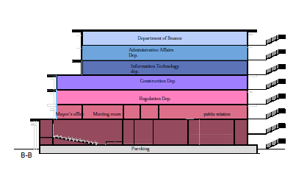
- المخطط التوزيعي للمشروع :

- فكرة المشروع :
صمم المشروع على النظام الحديث كاسرا بذلك رتابة المباني السائدة في موقع المشروع كما وتم تصميمه ليتماشى مع محورين أساسيين وهما :
- المحور الأول : مبنى البلدية هو مبنى اداري وكونه اداري يجب أن يحقق القوة والثبات والضخامة والاستقرار والعقلانية وأكثر الاشكال الهندسية التي تعبر عن جميع هذه الأشياء الشكل المكعب مع التحريك والازاحة والاضافة نتج التكتيل النهائي للمشروع وللتأكيد على شعور الضخامة والثبات والاستقرار والقوة للمشروع تم إضافة مظلة ضخمة في واجهة المشروع .
- المحور الثاني : مبنى البلدية هو مبنى للشعب وجد ليخدم الشعب والمواطن ولذلك يجب أن يشعرهم بالراحة والمصداقية والشفافية ولكي يريح المبنى زواره ولكسر رتابة وصرامة المباني الإدارية وليخرج عن ملل الإجراءات التي تتم في داخله تم ادخال المناطق الخضراء بطريقة مبالغة واحاطة المبنى بالحدائق والجلسات والأشجار لتريح نفس الزائر كما وتم استخدام الواجهات الزجاجية الخارجية ليستمر التواصل مع المناطق الخضراء من الداخل وليشعر المواطن بمصداقية البلدية حيث استخدم الزجاج في الواجهات الخارجية والجدران الداخلية لالغاء فكرة الأبواب المغلقة التي تشعر المواطن بعدم شفافية الجهة التي بتعاملون معها .

About the Project

- Name : Municipality Building
- Location : Tulkarm – Palestine
- Building's Area : 5785 m²
- Site's Area : 11000 m²
- Designer : Walaa A. Yahya
- Project Year : 2018
- Floors' Number : 7 + Basement
- Project Departments : - Basement : Parking + Mechanical Rooms
- Ground Floor : Public services , fees collection , Auditoriums , Multi-Purpose Halls .
- 1st Floor : - First floor: Electricity Department, Public Relations, Administration
- Second Floor: Water and Sanitation Section, Survey Section, Regulation
Section
- Third floor: urban development department, construction department,
conservation department, street department and public services
- Fourth Floor: Department of Crafts and Industries, Department of Health
and Environment, Department of Information Technology, Department
Movement and machinery
- Fifth floor: administrative relations department , cafeteria for workers
- Sixth floor: Finance Department.

- Distribution Plan of the Project :

- Project Concept :
The project was designed on the modern system, thus breaking the monotony of buildings prevailing in the project site and was designed to be in line with two main axes:
- The first axis: The municipality building is an administrative building and administrative structure must achieve the strength and stability and magnitude, stability and rationality and the most geometric shapes that reflect all these things cube shape with stirring and elongation and addition resulted in the final aggregation of the project and to emphasize the sense of greatness, stability, stability and strength of the project was added a huge umbrella In the project interface.
- The second pillar: The municipality building is a building for the people that is found to serve the people and the citizen. Therefore, they should feel comfortable, credible and transparent. The building should rest its visitors and break the monotony and strictness of the administrative buildings and avoid the tedious procedures that are taking place within it.

